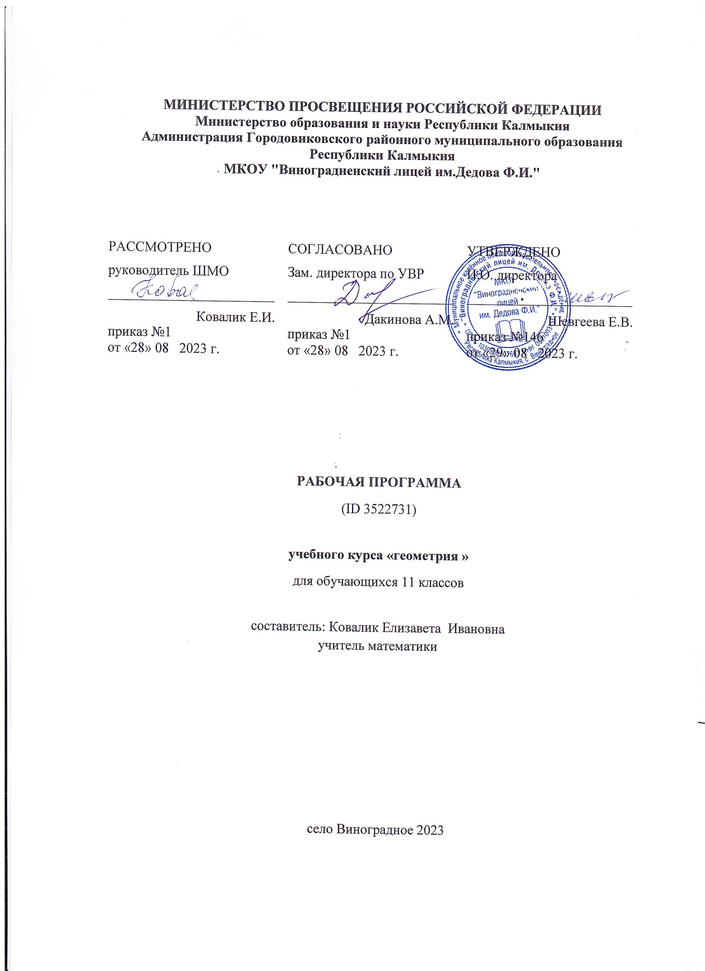

**Пояснительная записка**

    Данная  рабочая программа учебного предмета «Геометрия» для учащихся 11 класса   разработана на основе  авторской программы  и УМК  Л.С. Атанасяна, В.Ф, Бутузова, С.Б. Кадомцева и др., с Сост. Т.А. Бурмистрова – М.: Просвещение, 2009 г. -92 стр.( 26-38 стр.), рекомендованной Министерством образования и науки РФ, в соответствии с Федеральным компонентом государственного стандарта общего образованияна базовом уровне.

  В учебном плане МКОУ « Виноградненский лицей  им. Дедова Ф.И» на 2023-2024уч.год на изучение предмета геометрия в 11  классе отводится 2 часа  в неделю

Программа рассчитана на 68 часов в год

Рабочая программа обеспечена соответствующим программе учебником  «Геометрия 10-11 » авторы: Л.С. Атанасян, В.Ф, Бутузов, С.Б. Кадомцев и др. М, Просвещение 2013.

**Общая характеристика учебного предмета**

Геометрия — один из важнейших компонентов математического образования, она необходима для приобретения конкретных знаний о пространстве и практически значимых умений, формирования языка описания объектов окружающего мира, развития пространственного воображения и интуиции, математической культуры и эстетического воспитания учащихся. Изучение геометрии вносит вклад в развитие логического мышления и формирование понятия доказательства.

При изучении курса математики на базовом уровне продолжается и получает развитие содержательная линия: ***«Геометрия».*** В рамках указанной содержательной линии решаются следующие **задачи**:

* изучение свойств пространственных тел,
* формирование умения применять полученные знания для решения практических задач.

**Цели**

Изучение математики в старшей школе на базовом уровне направлено на достижение следующих целей:

* **формирование представлений** о математике как универсальном языке науки, средстве моделирования явлений и процессов, об идеях и методах математики;
* **развитие** логического мышления, пространственного воображения, алгоритмической культуры, критичности мышления на уровне, необходимом для обучения в высшей школе по соответствующей специальности, в будущей профессиональной деятельности;
* **овладение математическими знаниями и умениями**, необходимыми в повседневной жизни, для изучения школьных естественнонаучных дисциплин на базовом уровне, для получения образования в областях, не требующих углубленной математической подготовки;
* **воспитание** средствами математики культуры личности: отношения к математике как части общечеловеческой культуры: знакомство с историей развития математики, эволюцией математических идей, понимания значимости математики для общественного прогресса.

**Задачи курса геометрии для достижения поставленных целей:**

* изучение свойств пространственных тел;
* формирование умений применять полученные знания для решения практических задач,  проводить доказательные рассуждения, логически обосновывать выводы для изучения школьных естественнонаучных дисциплин на базовом  уровне.

**Содержание программы**

1. **Координаты точки и координаты векторов пространстве.**
2. **Движения (17ч).**

Прямоугольная система координат в пространстве. Расстояние между точками в пространстве. Векторы в пространстве. Длина вектора. Равенство векторов. Сложение векторов. Умножение вектора на число. Координаты вектора. Скалярное произведение векторов.

1. **Цилиндр, конус, шар (16ч)**

Основные элементы сферы и шара. Взаимное расположение сферы и плоскости. Многогранники, вписанные в сферу. Многогранники, описанные около сферы. Цилиндр и конус. Фигуры вращения.

1. **Объем и площадь поверхности (17 ч).**

Понятие объема и его свойства. Объем цилиндра, прямоугольного параллелепипеда и призмы. Принцип Кавальери. Объем пирамиды. Объем конуса и усеченного  конуса. Объем шара и его частей. Площадь поверхности многогранника, цилиндра, конуса, усеченного конуса. Площадь поверхности шара и его частей.

1. **Повторение (21 ч.)**

**ТРЕБОВАНИЯ К УРОВНЮ  
 ПОДГОТОВКИ ВЫПУСКНИКОВ**

**В результате изучения геометрии  обучающийся  должен:**

***знать/понимать***

* значение математической науки для решения задач, возникающих в теории и практике; широту и в то же время ограниченность применения математических методов к анализу и исследованию процессов и явлений в природе и обществе;
* значение практики и вопросов, возникающих в самой математике для формирования и развития математической науки; историю развития понятия числа, создания математического анализа, возникновения и развития геометрии;
* универсальный характер законов логики математических рассуждений, их применимость во всех областях человеческой деятельности;

**уметь**

* распознавать на чертежах и моделях пространственные формы; соотносить трехмерные объекты с их описаниями, изображениями;
* описывать взаимное расположение прямых и плоскостей в пространстве, *аргументировать свои суждения об этом расположении*;
* анализировать в простейших случаях взаимное расположение объектов в пространстве;
* изображать основные многогранники и круглые тела; выполнять чертежи по условиям задач;
* *строить простейшие сечения куба, призмы, пирамиды*;
* решать планиметрические и простейшие стереометрические задачи на нахождение геометрических величин (длин, углов, площадей, объемов);
* использовать при решении стереометрических задач планиметрические факты и методы;
* проводить доказательные рассуждения в ходе решения задач;

**использовать приобретенные знания и умения в практической деятельности и повседневной жизни** для:

* исследования (моделирования) несложных практических ситуаций на основе изученных формул и свойств фигур;
* вычисления объемов и площадей поверхностей пространственных тел при решении практических задач, используя при необходимости справочники и вычислительные устройства.
* вычисления объемов и площадей поверхностей пространственных тел при решении практических задач, используя при необходимости справочники и вычислительные устройства.

**Календарно-тематическое планирование.**

|  |  |  |
| --- | --- | --- |
| № урока | Тема урока | **Домашнее задание** |
|  | **Метод координат 17 ч** |  |
| 1 | Прямоугольная система координат в пространстве | 400(д,е ) 401 (В) |
| 2 | Прямоугольная система координат в пространстве | 405 407(д-з) 409(а-г) |
| 3 | Координаты точки и координаты вектора. | 411(г) 413  414 415 |
| 4 | Координаты точки и координаты вектора. | 417 418(б) 419 |
| 5 | Простейшие задачи в координатах | 425 427 |
| 6 | Простейшие задачи в координатах | 428 431(б,в) 432 |
| 7 | Простейшие задачи в координатах | 434 437 |
| 8 | Скалярное произведение векторов | 441 (в,г,д) 443(д) |
| 9 | Скалярное произведение векторов. Угол между векторами | 445(в,д) 446(в) 451(а,в) |
| 10 | Вычисление углов между векторами и прямыми | 464(б) 465 |
| 11 | Вычисление углов между векторами и прямыми | 466(б) 473 |
| 12 | Движения. Центральная, осевая и зеркальная симметрии. | П.49-51 481(а) |
| 13 | Параллельный перенос | П.52 509(а) |
| 14 | Решение зада по теме «Движения » | 480(б) 482 |
| 15 | Обобщение по теме «Метод координат» | карточки |
| 16 | Обобщение по теме ««Метод координат» | карточки |
| 17 | Контрольная работа №1 теме ««Метод координат» | №500 |
|  | **Цилиндр, конус, шар (16 ч)** |  |
| 18 | Цилиндр | П.59 №521 №523 |
| 19 | Решение задач на вычисление длин частей цилиндра | №527(б) №530 |
| 20 | Площадь поверхности цилиндра | П.60 №538 |
| 21 | Решение задач на вычисление площади поверхности цилиндра | №537 №541 |
| 22 | Конус | П.61 №547 |
| 23 | Решение задач на вычисление длин частей конуса | №550 №553 |
| 24 | Площадь поверхности конуса | П.62 №559 |
| 25 | Решение задач на вычисление площади поверхности конуса | №570 №572(а) |
| 26 | Усеченный конус. Определение и свойства | П.63 №568 |
| 27 | Решение задач на усеченный конус | №566 №571 |
| 28 | Сфера и шар. Сечения шара. Части шара | П.64№576(б) №577(в) |
| 29 | Касательная плоскость к сфере | П.65 №579(б) №586(в) |
| 30 | Уравнение и площадь сферы | П.66-67, №578(б) №584 |
| 31 | Комбинации тел вращения | №644 №646(а) |
| 32 | Обобщение по теме «Цилиндр, конус, шар**»** | карточки |
| 33 | Контрольная работа по теме « Цилиндр, конус, шар» |  |
|  | **Объемы тел (18 ч).** |  |
| 34 | Понятие объема. Основные свойства объемов | П.68,69 №647 |
| 35 | Объем прямоугольного параллелепипеда | П.70 №649 |
| 36 | Решение задач на нахождение объемов параллелепипедов | №654 №657(б) |
| 37 | Объем прямой призмы. Решение задач | №659(а) №663(б) |
| 38 | Объем цилиндра. Решение задач | №666(а) №667(б) |
| 39 | Вычисление объемов тел с помощью определенных интегралов | П.72 №674 |
| 40 | Объем наклонной призмы, пирамиды, конуса. | П.73 №681 |
| 41 | Объем пирамиды | П.74 №684(а) №689 |
| 42 | Объем конуса. | П.75,76 №552 №555(б) |
| 43 | Решение различных задач на нахождение объемов тел | №561 №565 |
| 44 | Решение комбинированных задач на нахождение объемов | №631(б) №705 №712 |
| 45 | Объем шара | №711 №713 |
| 46 | Объем частей шара | №717 №721 |
| 47 | Площадь сферы | №723 №724 |
| 48 | Решение задач на нахождение объемов тел и многогранников | №750 №751 |
| 49 | Обобщение по теме «Объемы тел» | №754 №758 |
| 50 | Контрольная работа по теме «Объемы тел» | Подготовиться к зачету |
| 51 | Зачет по теме «Объемы тел» | Повторить п. 15-17 |
|  | **Итоговое повторение (18 ч)** |  |
| 52 | Параллельность и перпендикулярность плоскостей | П.27-30 №729 |
| 53 | Многогранники | №725 №732 |
| 54 | Многогранники | №729 №731 |
| 55 | Многогранники | №735 |
| 56 | Тела и поверхности вращения | №750 №753 |
| 57 | Тела и поверхности вращения | №756 №758 |
| 58 | Объемы тел и площади их поверхностей | №754 |
| 59 | Объемы тел и площади их поверхностей | №759 №763 |
| 60 | Координаты и векторы | №724 |
| 61 | Координаты и векторы | №727 №731 |
| 62 | Решение задач на вычисление объемов круглых тел | карточки |
| 63 | Решение задач. Подготовка к контрольной работе | карточки |
| 64 | Итоговая контрольная работа | Сборник Лысенко Вар 33-36 №5 |
| 65 | Решение задач ЕГЭ | Сборник Лысенко Вар6-10 №5 |
| 66 | Решение задач ЕГЭ | Сборник Лысенко Вар 11-15 №5 |
| 67 | Решение задач ЕГЭ | Сборник Лысенко Вар 16-20 №5 |
| 68 | Решение задач ЕГЭ | Сборник Лысенко Вар 27-32 №5 |